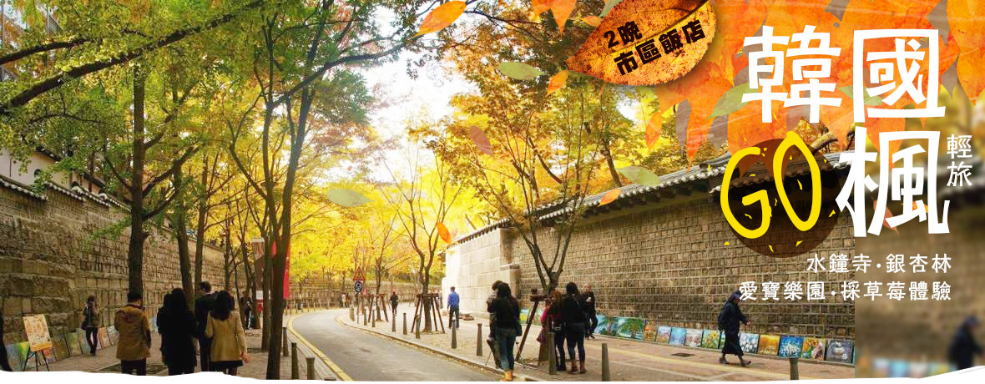

首爾近郊熱門賞楓‧銀杏名所~
仁川大公園 水鐘寺 首爾塔 龍門山 龍門寺 德壽宮 銀杏森林之路等…

韓國是一個四季分明的國家，而秋天正值秋高氣爽，也是到韓國旅遊最舒適的季節，每年九月底到十一月左右正是賞楓的時機，不妨在這個時候帶著家人、朋友或是情人，一同逐秋賞楓趣～

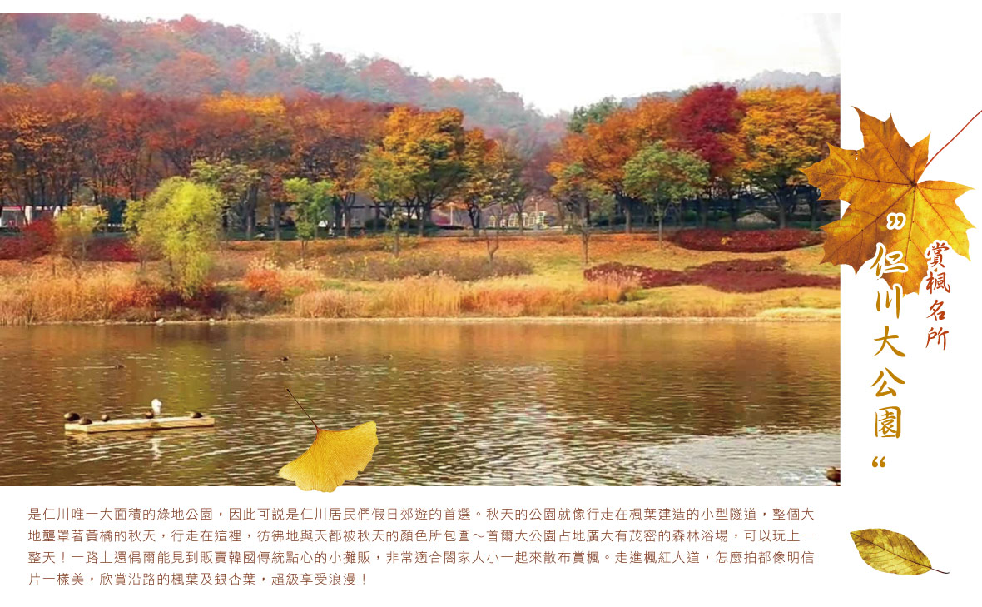

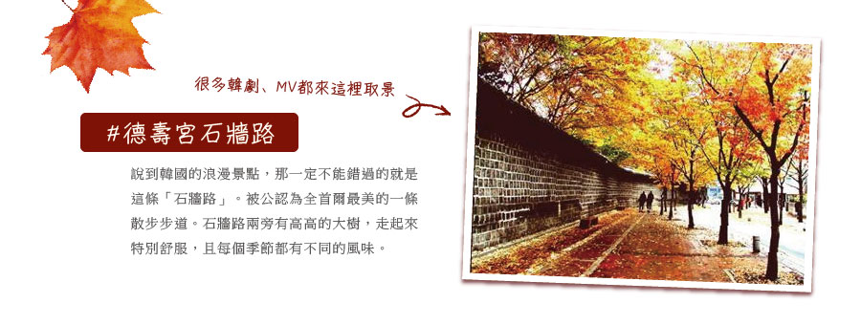
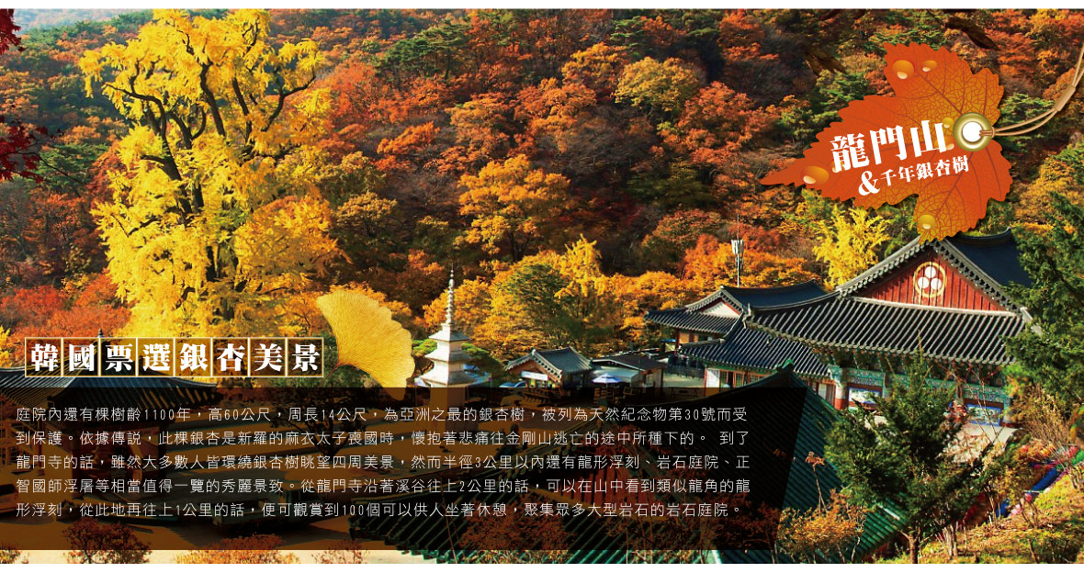

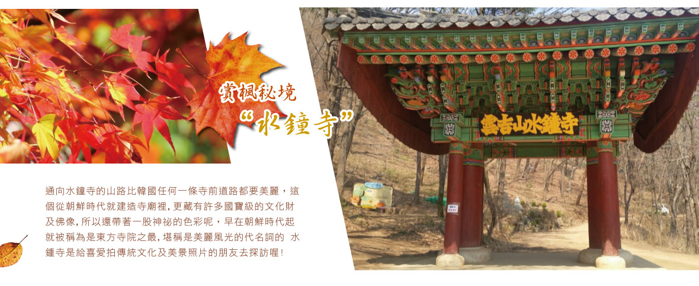

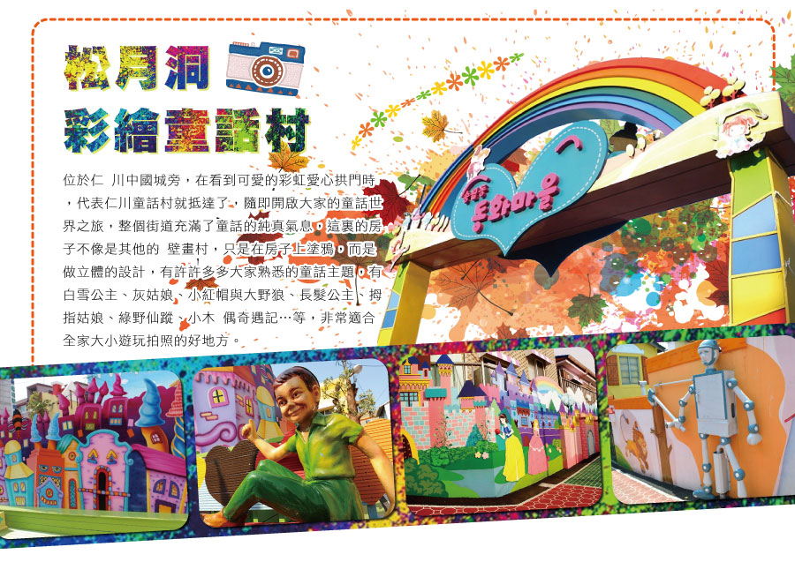
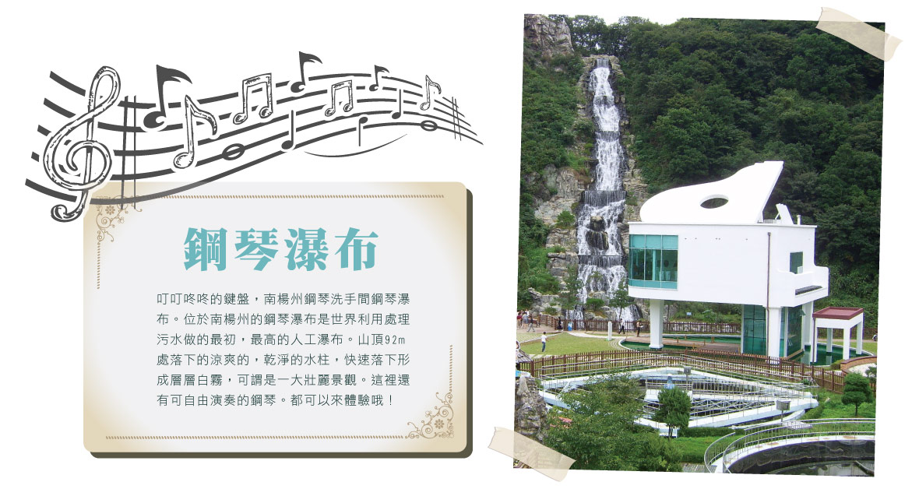

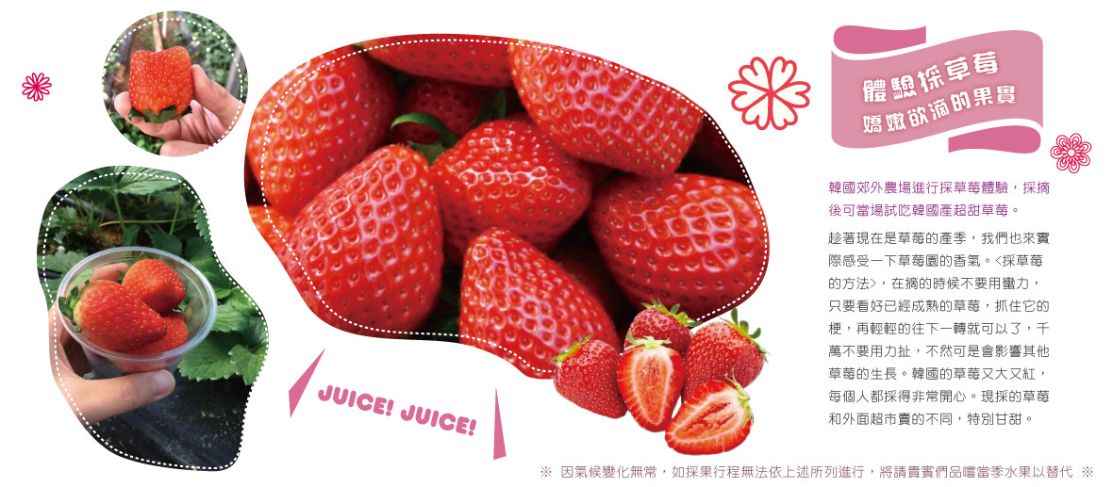

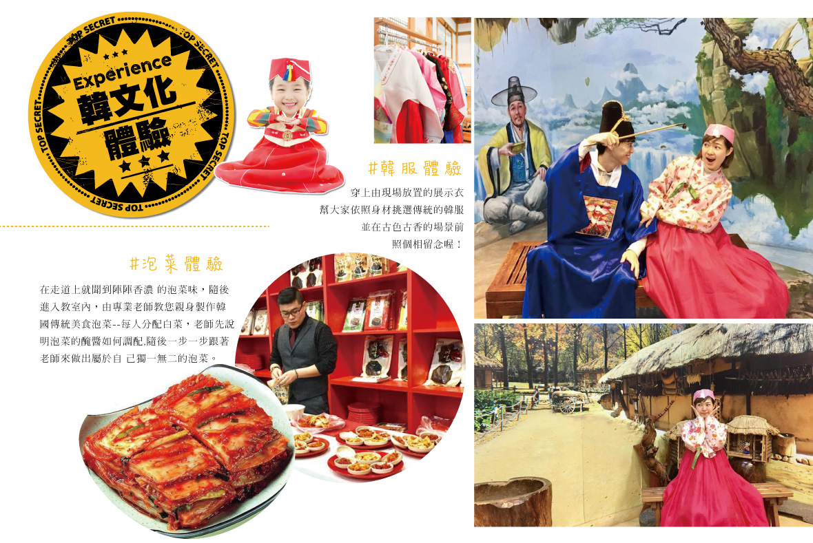

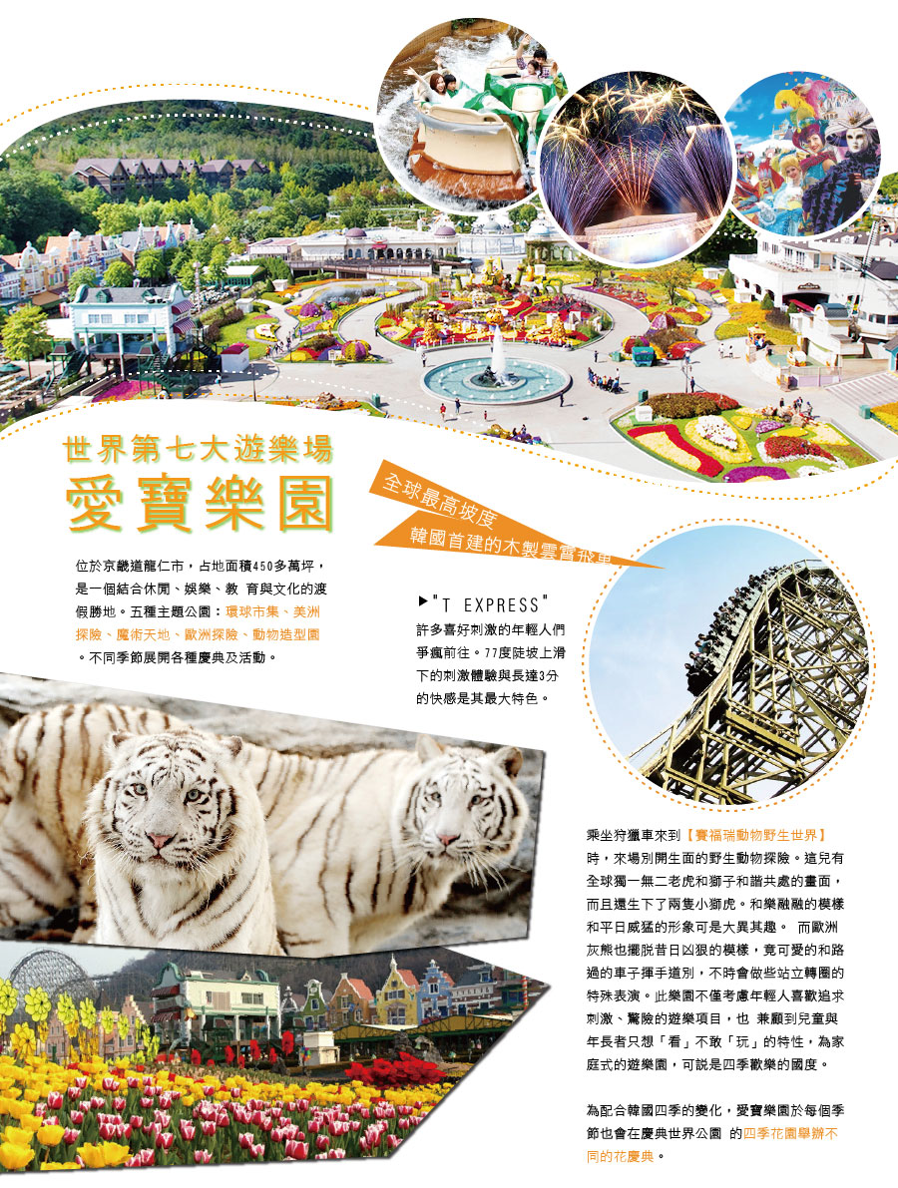

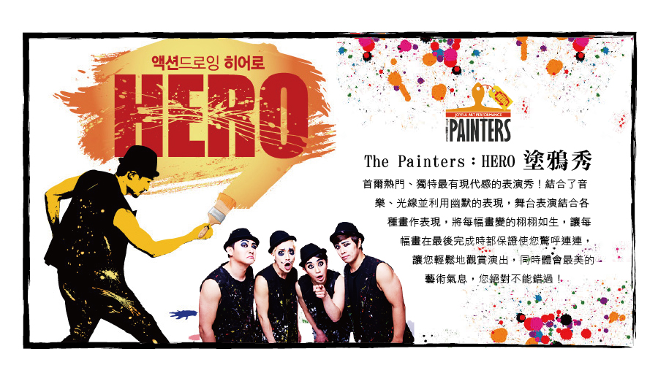
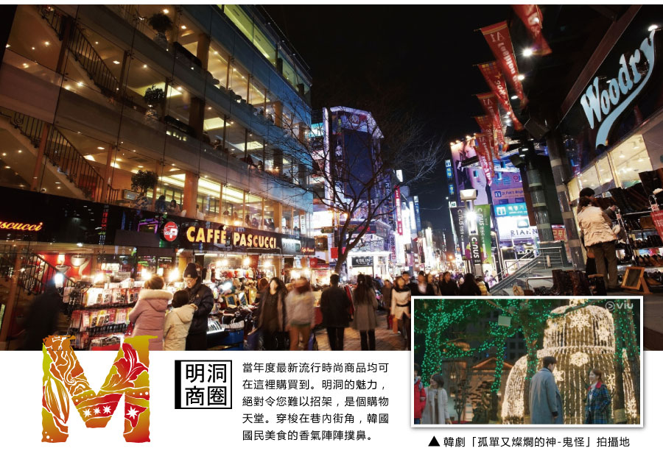

 | 航空公司 | 飛行時間 | 起訖城市 | 航班號碼
去程 | 長榮航空 | 15:15~18:45 | 桃園/仁川(TPE-ICN) | BR160
回程 | 長榮航空 | 19:45~21:25 | 仁川/桃園(ICN-TPE) | BR159

- 桃園✈仁川機場→途經仁川大橋
仁川大橋全長21.38km，是韓國最大、最長的橋樑，也是世界第7長的橋樑。雙向六線道的仁川大橋，橋柱高達230.5m，相當於首爾63大廈的高度，其規模由此可見一斑。 仁川大橋連接躋身國際商務都市的松島與仁川國際機場，前往朝世界物流複合園區發展的永宗島僅需20分鐘左右，到仁川國際機場的交通時間也大為縮短。此外，位在永宗島的仁川大橋紀念館，也取代原本的仁川大橋宣傳館在仁川大橋通車時正式開幕。而館內也有可欣賞仁川大橋美景的觀景臺與休憩空間，相當受遊客歡迎。
 | 外道四花LART 或MSTAY 或SG觀光 或 GOLDCOASTIN 或 VELLA SUITE 或 ILMARE 或同級
 | 早餐 | X | 午餐 | 機上享用 | 晚餐 | 韓式炸醬麵+韓式糖醋肉10000

第二天 韓劇她很漂亮拍攝地~陽平兩水頭公園→賞楓秘境~水鐘寺→韓劇主要拍攝地~影劇文化城→鋼琴瀑布→體驗採草莓~現採草莓每人500g
【陽平兩水頭公園】美麗的電影拍攝地, 兩水裡和榉樹 兩水裡是發源於金剛山的北漢江和發源於江原道金台峰山麓儉龍沼的南漢江兩條河流交匯的地方，這裡也指以渡口為中心的地方。通過電視劇和電影而出名，非常適合拍結婚紀念照，人氣很高。清晨升起的水霧，舊日電影中出現的碼頭、沿江排列的垂柳等，使江邊村莊形成了特有的美麗景色，成為許多婚禮、電影、廣告和電視劇的外景地。同時也是攝影愛好者喜歡的攝影場所，特別是秋天的美景和日落景色十分美麗。
【賞楓秘境~水鐘寺】通向水鐘寺的山路比韓國任何一條寺前道路都要美麗，這個從朝鮮時代就建造寺廟裡,更藏有許多國寶級的文化財及佛像,所以還帶著一股神祕的色彩呢，早在朝鮮時代起就被稱為是東方寺院之最,堪稱是美麗風光的代名詞的 水鍾寺是給喜愛拍傳統文化及美景照片的朋友去探訪喔!
【韓劇主要拍攝地~影劇文化城】位於京畿道的影劇文化城擁有各式露天攝影佈景、攝影棚和放映廳。除此以外，內還設有講述電影發展史的電影文化館、讓遊客可以直接參與的電影體驗館和陳列劇中所用服飾及其它物品的道具服裝室等設施，共可分成影像製作設施和觀覽體驗設施兩大區域。影像製作設施包含場景器材租借及錄音、特殊效果製作等後製設備，同時也是亞洲屬一屬二大規模的電影攝影所。另外公開給遊客觀覽體驗設施有開放式場景和位在室內的展覽設施，其中較為著名的包括在2000年大受好評之鉅作《JSA共同警備區》及刻劃朝鮮時代畫家張承葉生平故事的作品《醉畫仙》等知名電影都曾在此取景拍攝。
【鋼琴瀑布】叮叮咚咚的鍵盤，南楊州鋼琴洗手間鋼琴瀑布。位於南楊州的鋼琴瀑布是世界利用處理污水做的最初，最高的人工瀑布。山頂92m處落下的涼爽的，乾淨的水柱，快速落下形成層層白霧，可謂是一大壯麗景觀。
這裡還有可自由演奏的鋼琴。都可以來體驗哦！
【體驗採草莓~現採草莓每人500g】趁著現在是草莓的產季，我們也來實際感受一下草莓園的香氣。<採草莓的方法>，在摘的時候不要用蠻力，只要看好已經成熟的草莓，抓住它的梗，再輕輕的往下一轉就可以了，千萬不要用力扯，不然可是會影響其他草莓的生長。韓國的草莓又大又紅，每個人都採得非常開心。現採的草莓和外面超市賣的不同，特別甘甜。
※ 因氣候變化無常，如採果行程無法依上述所列進行，將請貴賓們品嚐當季水果以替代 ※
 | 外道四花LART 或MSTAY 或SG觀光 或 GOLDCOASTIN 或 VELLA SUITE 或 ILMARE 或同級
 | 早餐 | 飯店內享用 | 午餐 | 韓式古法燉豬骨湯7500 | 晚餐 | 韓式部隊鍋8000

第三天 韓國票選銀杏美景~龍門山+千年銀杏樹~龍門寺→青春博物館→獨家私房限時秘境~銀杏森林路→時尚名牌OUTLET→愛寶樂園《含門票＋自由券(歡樂遊行＋四季繽紛花卉＋奧林柏斯夢幻之旅)》
【韓國票選銀杏美景~龍門山+千年銀杏樹】庭院內還有棵樹齡1100年，高60公尺，周長14公尺，為亞洲之最的銀杏樹，被列為天然紀念物第30號而受到保護。依據傳說，此棵銀杏是新羅的麻衣太子喪國時，懷抱著悲痛往金剛山逃亡的途中所種下的。 到了龍門寺的話，雖然大多數人皆環繞銀杏樹眺望四周美景，然而半徑3公里以內還有龍形浮刻、岩石庭院、正智國師浮屠等相當值得一覽的秀麗景致。從龍門寺沿著溪谷往上2公里的話，可以在山中看到類似龍角的龍形浮刻，從此地再往上1公里的話，便可觀賞到100個可以供人坐著休憩，聚集眾多大型岩石的岩石庭院。
【青春博物館】位在楊平郡的青春美術館，是以70、80年代的街道風景、遊戲、以及校服體驗等8個主題區和100多個體驗項目組成的。讓我們再次重溫舊時的美好時光，記憶中的雜貨店～沒有娛樂和電腦的時代；寒窗時光～黃銅色便當盒；青春舞步～風靡70年代的撞球和迪斯可等；跳馬背、跳房子、踢毽子等等各種體驗，一起回到過去的年代吧。
【時尚名牌OUTLET】購物是旅行的樂趣之一，能夠以比定價便宜許多的價格購買許多流行精品的折扣購物中心，則是時尚達人們的必去行程。韓國各地有著許多大型折扣購物中心，是最適合享受購物樂趣兼備觀光的好去處！在折扣購物中心不僅有世界級的名牌商品，還有韓國人氣品牌商品等各種豐富選擇，吸引許多旅客前往。而在韓國的折扣購物中心除了能以更實惠的價格購買品質優良的商品，還充滿著許多琳瑯滿目的精緻小物，讓您能在此度過一段愉快的時光。
【愛寶樂園】世界第七大的樂園，並連續獲得韓國服務指標連續11年第一名的殊榮，其樂園有不容你錯過的表演：
1.陸上樂園裡的狂歡：在劇場中欣賞愉悅的歌舞以及精彩的雜技表演。
2.狂歡的夢幻遊行：以巴西里約及義大利威尼斯為主體並融合了世界著名的慶典，園區中的表演讓你目不暇爾。
(以上慶典遊行，依入園時間不同而異，如未能全數觀賞敬請見諒)
另外愛寶樂園也有著名的四季花園慶典，1~2月的冬季浪漫冰雪世界、3~4月的鬱金香慶典、5~6月的玫瑰慶典、7~8月精心的潑水節慶典、9~10月的萬聖節慶典以及11~12月的狂歡聖誕節，各式各樣的主題，讓愛寶樂園一年四季都充滿了無限的驚奇。
除了表演、遊行、派對，樂園中還有不容你錯過的野生動物園：草食動物園、珍稀動物(樹懶、大耳狐…等)、精采的動物表演、奇異的翅膀 ...等等，在這你可以觀賞到許多稀奇並且珍貴的動物，讓你回味無窮。
接著當然就是重頭戲了，驚險刺激的探險樂園其中包含了歐洲探險、魔術天地、動物造型園、美州探險，其中不可錯過的就是 TEXPRESS 世界上坡度最陡，高達坡度77度，離地面高度達56公尺，時速最高可達104公里，全程長達1.6公里的雲霄飛車絕對讓你驚呼連連。
樂園內還有許多刺激、驚險、溫馨、浪漫、生動有趣的設施都等著你一一的去挖掘，就讓我們一起感受慶典的天堂，愛寶樂園。
※※ 愛寶樂園的遊行表演及鐳射煙火，須依園區開放日期為主，且視天候狀況，入園時間會有所調整，敬請見諒！

 | 市區四花THE M 或COOP CITY 或 HAEDAMCHAESTAY 或 永登浦GALAXY 或 H AVENUE或CS AVENUE或同級
 | 早餐 | 飯店內享用 | 午餐 | 健康養生野菜定食15000 | 晚餐 | 方便遊玩敬請自理

第四天 鬼怪拍攝地~德壽宮石牆銀杏步道→韓國人蔘專賣店→韓國保肝寧→首爾賞楓~首爾塔(不上塔)+浪漫鎖牆→時尚彩妝店(贈送精美小禮品)→韓國傳統文化體驗營(3D藝術館+泡菜DIY+韓式小點)→精彩無冷場~塗鴉秀→韓國流行中心購物樂~明洞
【德壽宮石牆銀杏步道】很多網友公認市區裡最漂亮的就是有「韓國最美街道」美譽的德壽宮石牆路了，尤其秋天來，沿路都是紅葉和銀杏，真的是美翻天，再加上超人氣韓劇 《孤獨又燦爛的神–鬼怪》的加持，更是成了來韓國首爾必訪的景點。德壽宮石牆路是韓國首次引進綠色複合街道空間的概念，將既有的道路，以行人為中心重新翻修而成。德壽宮石牆路翻修過後，成為了充滿綠意的示範道路，使得人行步道和車道得以共存，總長為900公尺。提供給市民休息的空間，首爾市政府還種植了槐數與其他兩種樹種，共130棵植栽，也設置了20張座椅。道路週邊還有極具歷史性的德壽宮，創造了具有歷史相關性的街道景觀，也改善了街道環境。極具浪漫的德壽宮石牆路，相當適合情侶前來散步。
【人蔘專賣店】人蔘是因為外表似人而得名，香氣濃厚並有淡淡的苦味。可分為未經處理的水蔘、乾燥過的白蔘以及蒸煮過再曬乾的紅蔘。人蔘自古就是補身聖品，依其品種、採收時期、製造方法，營養成分也有所不同。人蔘主要成立的皂素與人蔘皂苷被認為有增強免疫力、抑制癌細胞、恢復元氣等功效。許多人也會購買人蔘製成的萃取液、糖果、果凍等加工品。
【保肝寧專賣店】經韓國肝病研究所，羅天秀博士精細研究，用高、低分子分離方法，選取了對肝機能有保健及醫療作用的高分子多糖體，命名為HD-1。HD-1能將人體內有害物質或低分子物質吸收並將之排出體外，藉此減少肝臟，提高肝臟再生及肝機能的效果。
【首爾賞楓~首爾塔(不上塔)+浪漫鎖牆】南山的秋季楓紅，一睹美麗風景。Ｎ首爾塔許多韓劇拍攝地。位於首爾中心的首爾塔是首爾的象徵，也是俯瞰首爾市全景的最高點。。N首爾塔的N既是南山(Namsan)的第一個字母，也有全新(new)的含義。工程共耗資150億韓元，新增設了適用於不同季節和不同活動要求的照明設備。情人鎖牆~韓劇來自星星的你拍攝地~位於首爾塔別館寬敞的戶外展望陽台，可一眼眺望首爾的風景。因為知名電視節目播出藝人在這的鐵絲網鎖上鎖頭，因此這裡變得更加的受歡迎。現在有許多情侶回來這裡鎖上象徵《堅貞不變的愛情》的愛心鎖頭。目前已有掛有數萬個鎖頭的這裡，深受情侶的喜愛。
【時尚彩妝店】風迷全韓的知名彩妝品相信是愛美的女人們必須購買的最夯戰利品，旗鑑店彩粧品更是收韓國最新的資訊彩粧店，在這挑選最新款最hito彩粧品.清透自然的C.C.CREAM更是熱門商品，讓辛苦上班族及學生族群在忙碌生活中一樣可以打造出時尚流行彩粧，讓您永遠跟上時代潮流尖端。
【韓國傳統文化體驗營(泡菜DIY+韓服體驗+點心試吃)】參觀製作泡菜的過程，泡菜是韓國最具代表性的一種食品，包括大白菜泡菜共有百餘種泡菜，材料主要是蘿蔔、黃瓜等各種蔬菜，並安排DIY泡菜製作，另外特別提供品嚐傳統美味糕餅，人氣最佳的人蔘牛奶汁1杯，讓您感受不一樣的韓國旅遊【傳統服飾體驗】～全團貴賓均將成為今天的最佳男女主角，換上古代傳統的結婚禮服，於古色古香之傳統韓屋式的場景內，愉快的捕捉美麗的倩影。
【塗鴉秀】這是一場超越大家想像的塗鴉美術表演，將繪畫過程原封不動地搬上舞臺，直接呈現在觀眾面前，讓人感受其中的趣味與感動。塗鴉：秀不只是韓國最初的美術公演，也創世界美術公演的先例。 塗鴉：秀把美術結合話劇、音樂劇裡，公演皆以美術方式呈現出來。而公演期間，不只在舞台的中央，整個舞台都是畫，總共會有10幾項藝術作品即時製作出來，而且依照當天公演的氣氛，作品也會有不一樣的呈現。因為塗鴉：秀的圖畫是和觀眾一起作畫的緣故，所以絕不會有一樣的圖畫出現。
【明洞商圈】位於首爾中區，是韓國代表性的購物街，擁有吸引人群的獨特魅力，不管是要買飾品、運動鞋、皮鞋、靴子，或是中高價的商品，在明洞都可以找得到。明洞最大的優點就是能夠享受在戶外逛街購物的 休閒自在，而且各種款式和尺寸的商品應有盡有，使它成為逛街的首選，必去的景點，並讓購物客都能留下美好的記憶。
 | 市區四花THE M 或COOP CITY 或 HAEDAMCHAESTAY 或 永登浦GALAXY 或 H AVENUE或CS AVENUE或同級
 | 早餐 | 飯店內享用 | 午餐 | 善良的豬 燒烤吃到飽 12000 | 晚餐 | 人蔘燉土雞+人蔘酒+長壽麵線 7500

第五天 仁川開港紀念館→中國城→松月洞童話村→賞楓名所~仁川大公園→土產店→仁川✈桃園
【開港紀念館】開港博物館為以前的朝鮮銀行，這裡以仁川開港為切入點，向人們介紹仁川與韓國的近代史。根據資料介紹，這座建築創建於1883年，用作日本第一銀行釡山分行在仁川的辦事處。1888年升為仁川分行。初期主要處理關稅，以及代理購入在韓國生產的金塊和沙金的業務，後來逐漸把業務擴大到存款和貸款等銀行固有業務。1909年變為韓國銀行仁川分行，1911年再次改為朝鮮銀行仁川分行，在朝鮮光復以後重新改回韓國銀行仁川分行，現在變為仁川開港博物館。現在主要介紹自1883年自仁川開港以來有關的歷史和文物及京仁鐵路和韓國鐵路史及介紹了當時的"仁川典圜局和金融機關的歷史文物還有展出了開港期的仁川風景舊照片。
【中國城】1883年仁川港正式開放後，隔年便在此建立了清租界，並享有治外法權。過去在中國城裡，有許多銷售中國物品的商店，但現在只剩中國料理店。目前居住在中國城內的中國人，大部分都是當年移民到韓國的中國人的後裔。也許這些華僑所堅守的傳統文化有些失真，但美味的中國料理，卻依然沒變。
【松月洞童話村】韓國的仁川港旁，以前有很多松樹，被稱為松樹胡同或松樹山，而在高聳的樹林之間，可以看到感受月亮的雅韻，因此被稱為松月洞。1883年仁川港開港後，從德國人開始，外國人逐漸聚居在這裡，形成特殊的國際聚落。數十年前開始，年輕人到外地發展，留在這裡大部分都是年長的長輩，松月洞逐漸遺失了活力，發展也停滯不前，空著的房子崩壞，生活環境也變差。為了改善如此狀況，和韓國其他的老舊社區一樣，展開改善再造計畫，但不同的是，沿襲松月洞的西洋歐風背景，將這裡打造成結合世界名作童話故事的夢幻主題區域，用各種花卉組合而成的豐富小徑，在老舊的牆面上著色，富含童心的可愛圖畫和造景，讓松月洞變身成可以作夢、有希望的童話村。
【賞楓名所~仁川大公園】是仁川唯一大面積的綠地公園，因此可說是仁川居民們假日郊遊的首選。秋天的公園就像行走在楓葉建造的小型隧道，整個大地壟罩著黃橘的秋天，行走在這裡，彷彿地與天都被秋天的顏色所包圍～首爾大公園占地廣大有茂密的森林浴場，可以玩上一整天！一路上還偶爾能見到販賣韓國傳統點心的小攤販，非常適合閤家大小一起來散布賞楓。走進楓紅大道，怎麼拍都像明信片一樣美，欣賞沿路的楓葉及銀杏葉，超級享受浪漫！
【土產店】您可在此一次採購所有的韓國相關商品，有美味泡菜、海苔、韓國茶、人蔘糖、泡麵…等等。 續專車前往機場，揮別五天的韓國之旅，互道珍重厚，返回溫暖的家。
 | 甜蜜的家
 | 早餐 | 飯店享用早餐 | 午餐 | 石鍋拌飯+涮涮鍋 7000 | 晚餐 | X
註：特此提醒各位貴賓，因全球氣侯異變、自然生態難以準確評估，較歉難保證楓紅程度，為免向隅，請貴賓於報名前自行斟酌衡量，謝謝您。

注意事項
1. 本行程最低出團人數為16人以上(含)，最多為41人以下(含)，台灣地區將派遣合格領隊隨行服務。
2. 本行程限32人以上(含)，尚可包團。
3. 若有特殊餐食者，最少請於出發前三天（不含假日）告知承辨人員為您處理。
4. 本行程售價不含全程領隊、導遊、司機小費。
5. 韓國房型很少有3人房，如要加床，有可能是給一大一小的床型，也有可能是行軍床，請見諒喔！
6. 若接學生團需要另外加收每位NT$4500元。
7. 團體若為拜會團、參展團、24歲(含)以下, 65歲(含)以上超過報名人數的一半,不適用於本行程之報價，需另行報價。
8. 上述行程及餐食將視情況而前後有所變動，但行程景點絕不減少，敬請諒察。
9. 特別說明：本行程設定為團體旅遊行程，故為顧及旅客於出遊期間之人身安全及相關問題，於旅遊行程期間，恕無法接受脫隊之要求；若因此而無法滿足您的旅遊需求，建議您另行選購團體自由行或航空公司套裝自由行，不便之處，尚祈鑒諒。
10. 觀光團不接受單幫客，持外國護照，韓國華僑者，否則皆應另加收費用每位NT$4000元。
11. 韓國團體會有隨團服務的照相小弟（小妹），以販售照片及服務為主，半工半讀，韓國公社公定價格為一張5,000韓幣，可視本身需求自由選購。(如不習慣拍照的旅客，請先告知攝影小弟！)
12. 為了本次各位貴賓行程愉快順利，旅遊行程住宿及旅遊點儘量忠於原行程，有時會因飯店確認行程前後更動或互換觀光點，若遇特殊情況或其他不可抗拒之因素以及 船、交通阻塞、觀光點休假，本公司保有變更班機、行程及同等飯店之權利與義務，不便之處，尚祈見諒！最後，敬祝各位貴賓本次旅途愉快！

